1С-Рарус

Функциональные возможности
“1С-Рарус: Лабораторная информационная система, ред.1”

Москва 2017

Содержание

Содержание 1
Перечень терминов 2
Введение 3
1. Область применения и основные параметры системы 3
1.1. Назначение системы 3
1.2. Особенности построения ЛИС на базе типового решения 3
1.3. Основные автоматизируемые процессы 4
2. Базовые функциональные возможности 5
2.1. Ведение документов, справочников и классификаторов 5
2.2. Работа с направлениями на исследования 6
2.3. Регистрация в ЛИС биоматериалов для проведения исследований 7
2.4. Формирование заданий лаборантам для проведения исследований 8
2.5. Использование автоматических анализаторов 8
2.6. Выполнение микробиологических исследований 9
2.7. Выполнение цитологических и гистологических исследований 10
2.8. Взаимодействовать с внешними МО и лабораториями 10
2.9. Валидация полученных результатов исследований 11
2.10. Указание исполнителей проведения исследований 11
2.11. Поиск информации по штрих-коду контейнера биоматериала 11
2.12. Выдача результатов исследований 12
2.13. Ведение лабораторных журналов 12
2.14. Формирование отчетности 12
2.15. Внутрилабораторный контроль качества 13
2.16. Взаимодействие с периферийным\торговым оборудованием 13
2.17. Обмен с внешними ИС 14

Перечень терминов
В настоящем документе приняты следующие термины и сокращения:
WS | Веб-сервис
БД | База данных
КДЛ | Клинико-диагностическая лаборатория
ЛИС | Лабораторная информационная система
ЛПУ | Лечебно-профилактическое учреждение
МИС | Медицинская информационная система
МО | Медицинская организация
Система | Информационная система созданная на базе типового отраслевого решения “1С-Рарус: Лабораторная информационная система, ред.1”

Введение
Конфигурация “1С-Рарус: Лабораторная информационная система, ред.1” - комплексное решение, позволяющее автоматизировать деятельность клинико-диагностической лаборатории. Разработана на платформе 1С: Предприятие 8 и не является самостоятельным продуктом. Её использование возможно только при наличии платформы 1С: Предприятие 8.

1. Область применения и основные параметры системы

1.1. Назначение системы
Типовое отраслевое решение предназначено для автоматизации деятельности клинико-диагностической лабораторий медицинских организаций.
Может применяться для решения следующих задач:
- Построения региональной лабораторной информационной системы, где в единой ИБ ведется учет деятельности КДЛ нескольких медицинских организаций;
- Автоматизации КДЛ медицинской организации, имеющей сложную организационную структуру с удаленными подразделениями
- Автоматизации КДЛ медицинской организации

1.2. Особенности построения ЛИС на базе типового решения
“1С-Рарус: Лабораторная информационная система, ред.1” позволяет:
- Сокращать затраты на компьютерное оборудование и программное обеспечение за счет применения облачных технологий ориентированных на работу в browser или по протоколу HTTP\HTTPS;
- Использовать каналы связи с низкой пропускной способностью;
- Повышать качество и скорость работы лаборатории;
- Обеспечивать проведение всех современных видов лабораторной диагностики, включая микробиологию, цитологию и гистологию;
- Вести учет и архивное хранение выполняемых исследований;
- Получать консолидированную регламентированную и статистическую отчетность по нескольким МО одновременно;
- Взаимодействовать с внешними контрагентами (МО);
- Использовать информационную систему как интеграционную платформу для взаимодействия с внешними МИС и ЛИС и т.д.;
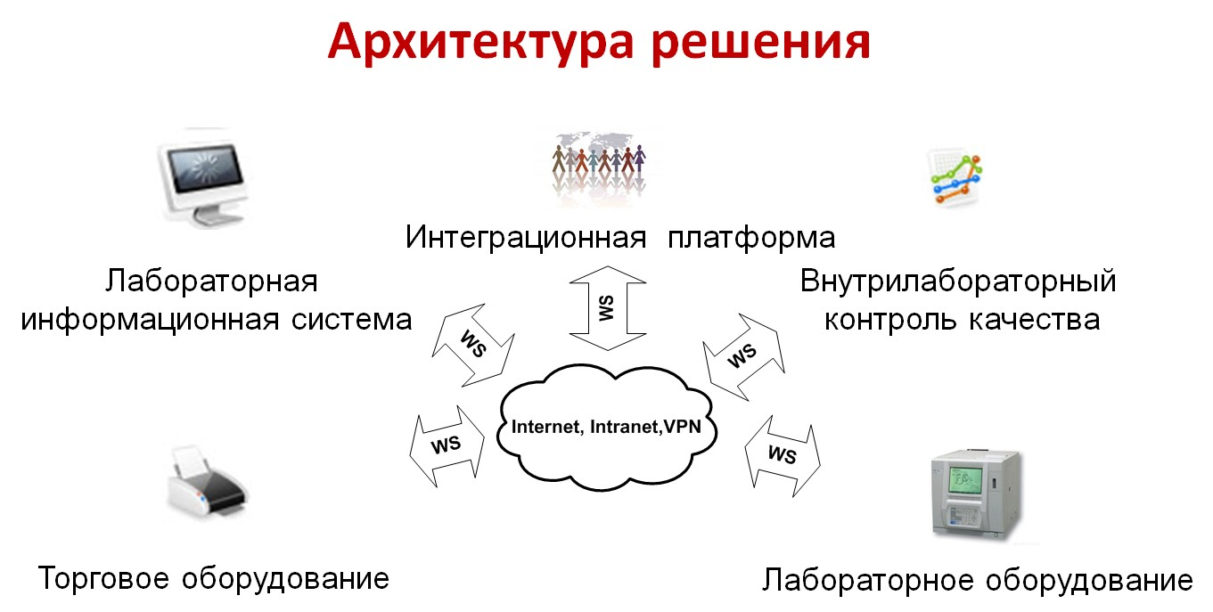

1.3. Основные автоматизируемые процессы
- Организация работы процедурных кабинетов отделений и лаборатории:
  - Создание, обработка введенных ранее направлений на диагностические исследования;
  - Проведение забора биоматериала, печать штрих-кодов для контейнеров с биоматериалами;
  - Автоматическая маршрутизация пробы для проведения исследований в зависимости от места забора биоматериала;
  - Подготовка проб и сортировка их по видам исследований;
- Формирование заданий лаборантам на проведение исследований;
- Управление загрузкой лабораторного оборудования;
- Ввод данных при выполнении ручных методов исследований;
- Взаимодействие с автоматическими лабораторными анализаторами;
- Верификация результатов исследований в ручном и автоматическом режимах;
- Ведение различных лабораторных журналов в электронном виде и на твердых носителях;
- Выдача результатов исследований в электронном виде и на твердых носителях;
- Ведение внутрилабораторного контроля качества;
- Получение статистической и управленческой отчетности;
- Взаимодействие с внешними лабораториями и медицинскими организациями;
- Интеграция с МИС “БАРС.Здравоохранение”;
- Интеграция с информационной системой “Микроб 2”

2. Базовые функциональные возможности

2.1. Ведение документов, справочников и классификаторов
Работы системы основана на создании определенного вида документов c использованием нормативно-справочной информации. В ходе работы состав и значения данных объектов постоянно изменяется.
Основные документы:
- Изменение ассортимента подразделения;
- Направление на исследование;
- Лабораторное исследование;
- Исполнительный лист;
- Изменение участия исполнителей услуг.
Основные справочники:
- Подразделения организации;
- Процедурные кабинеты;
- Пациенты;
- Шаблоны медицинских документов;
- Шаблоны исполнительных листов;
- Шаблоны этикеток;
- Номенклатура;
- Приборы;
- Референсные значения исследований;
- Биологические материалы;
- Пользователи;
- Организации.

Многие классификаторы и справочники заполняются на этапе внедрения и в ходе эксплуатации системы остаются в статическом состоянии. Пользователям не приходится повторно вводить данную информацию, что существенно сказывается на скорости работы :
- Адресный классификатор;
- Классификатор болезней (МКБ-10);
- Классификатор лабораторных услуг;
- Классификатор единиц измерения;
- Классификатор результатов исследований;
- Классификатор результатов чувствительности;
- Классификатор специализаций;
- Должности;
- Антибиотики;
- Группы антибиотиков;
- Группы возбудителей;
- Микроорганизмы;
- Методы исследований;
- Настройки счетчика клеток;
- Подразделения организации;

2.2. Работа с направлениями на исследования
На данном этапе осуществляется автоматизация деятельность процедурного кабинета или других мест забора биоматериала. Существует возможность:
- Формировать список направлений;
- Ограничивать список имеющихся направлений;
- Вводить новое направление;
- Просматривать состав назначенных исследований, при необходимости корректировать состав;
- Формировать диагностическое исследование на основании данного направления.
Также в системе заложена возможность автоматического получения уже сформированных ранее направлений на лабораторные исследования из других МИС.
На этапе создания направления осуществляется занесение данных пациента в систему. (ФИО, место жительства и тд.)

Направления легко сортируются и отбираются по многим показателям, что облегчает работу оператора и позволяет ему работать только с нужными направлениями.
Отбор осуществляется по:
- Подразделению направлени (отделению МО);
- Пациенту;
- Виду исследования;
- Номенклатуре;
- Условию оказания;
- Дате создания направления
- Дате проведения исследования.
В зависимости от конкретного подразделения и пользователя функциональные возможности могут быть ограничены в разрезе выполняемых функций и набора исследований.

2.3. Регистрация в ЛИС биоматериалов для проведения исследований
Документ “Лабораторное исследование” является основополагающим для ЛИС. На основании данных этого документа осуществляются все дальнейшие действия по проведению исследований.
ЛИС позволяет:
- Формировать и редактировать список лабораторных исследований для конкретного пациента;
- Отображать необходимый тип контейнера для биоматериала при его заборе;
- Автоматически подбирать место выполнения анализа (анализатор и подразделение КДЛ) в зависимости от места забора биоматериала;
- В автоматическом и ручном режимах:
  - Указывать локос и тип биоматериала;
  - Указывать место проведения исследования: подразделение, внешняя лаборатория;
  - Указывать прибор для выполнения исследований;
- Осуществлять штрих-кодирование контейнеров с биоматериалами пациента;
- Использовать специализированные принтеры для нанесения штрих-кода непосредственно на контейнеры с биоматериалами;
- Выводить на печать результаты исследований.

2.4. Формирование заданий лаборантам для проведения исследований
Для более эффективной работы лаборатории возникает необходимость формировать задания на проведение исследований для лаборантов, приборов. В системе данные функция реализована документом “Исполнительный лист”. Данный документ создается по заранее настроенному шаблону в котором указаны исследования, которые будут отобраны. При создании документа возможна фильтрация по пациентам и/или пробам. При необходимости осуществляется подбор прибора для выполнения исследований, распечатываются исполнительные листы.
Система позволяет:
- Сформировать список исследований в разрезе конкретного анализатора, подразделения выполнения;
- Перенаправить выполнение исследования на анализатор не заданный по-умолчанию для исследования;
- Вручную внести результаты исследований;
- Автоматически заполнить референсные значения исследований и их единицы измерений в зависимости от пола, возраста, других произвольных характеристик пациента, анализатора и набора реагентов.

2.5. Использование автоматических анализаторов
Для подключения лабораторных анализаторов используется отдельный модуль. Работа модуля осуществляется без запуска системы ЛИС на локальных компьютерах пользователей. Данные с анализаторов передаются непосредственно на сервер и обрабатываются системой автоматически. Оператор контролирует выполнение исследований путем мониторинга сервисных сообщений и непосредственно в ЛИС.
Для подключения доступно более 600 моделей анализаторов.
Данный модуль позволяет:
- Загружать необходимые драйвера анализаторов;
- Использовать различные способы физического подключения (COM, USB, TCP/IP, и т.д.);
- Использовать основные протоколы взаимодействия с лабораторным оборудованием (ASTM, HL7 и тд.);
- Передавать задания и получать результаты исследований на анализаторах, работающих в однонаправленном, двунаправленном и пакетном режимах работы;
- Настраивать сопоставление данных лабораторного оборудования и номенклатуры КДЛ;
- Производить необходимые замены и выполнять пересчеты полученных данных;
- Автоматически вычислять результаты исследований по формулам аргументами которых являются результаты других исследований и параметры, указанные врачом при назначении исследования;
- Осуществлять как автоматический так и ручной ввод данных биоматериала в прибор.

2.6. Выполнение микробиологических исследований
Автоматизация выполнения микробиологических исследований может осуществляться как при помощи подключения автоматических анализаторов или специализированных программных средств, так и при введении информации ручным способом. В ЛИС для каждого микробиологического исследования ведется учет выявленных микроорганизмов, их количественные показатели и резистивность к антибиотикам.
Система позволяет:
- Ведение классификатора микроорганизмов согласно определителю бактерий по Берджи;
- Поддерживает возможность задания предельных значений для диско-диффузионного метода и метода минимальной подавляющей концентрации для автоматического пересчета в степень чувствительности (SIR);
- Вводить данные по забранным биоматериалам;
- Регистрировать списки выявленных грибов и микроорганизмов с указанием размера колоний и результата детекции;
- Регистрировать данные о росте выявленных культур ;
- Вводить значения резистивности к панелям антибиотиков различными методами в автоматическом и ручном режимах:
  - по диско-диффузионному методу;
  - по методу минимальной подавляющей концентрации;
- Поддерживает возможность задания предельных значений для диско-диффузионного метода и метода минимальной подавляющей концентрации для автоматического пересчета в степень чувствительности (SIR);
- Проводить валидацию полученных результатов;
- Выводить данные в наглядной форме и на твердых носителях;
- Вести лабораторный журнал;
- Получать управленческую и статистическую отчётность.

2.7. Выполнение цитологических и гистологических исследований
Для автоматизации данных видов исследований в системе предусмотрен способ введения информации на основании специального шаблона цитологического или гистологического исследования.
На этапе создания шаблона в него вносятся возможные варианты заполнения отдельных полей. При выполнении исследования лаборант заполняет шаблон, используя ранее настроенные значения.

2.8. Взаимодействовать с внешними МО и лабораториями
ЛИС обеспечивает возможность работать с внешними МО и лабораториями. Система позволяет:
- Регистрировать пробы, поступающие из внешних МО и лабораторий;
- Формировать внутренние штрих-коды проб для образцов, поступающих из внешних МО и лабораторий;
- Формировать партии проб и сопроводительные документы к ним для отправки во внешние лаборатории;
- Вносить результаты исследований, выполненных во внешних МО и лабораториях;
- Прикреплять результаты исследований, проведенных во внешних лабораториях, в виде файлов;
- Настраивать электронный обмен данными с внешними МО и лабораториями (в случае технической возможности)

2.9. Валидация полученных результатов исследований
В данном модуле осуществляется контроль полученных результатов исследований. Ответственное лицо визуально определяет соответствие полученного результата референсным значениям для каждого исследования, проверяет корректность введенных данных их корреляцию с другими результатами исследований.
Валидация результатов может производиться как для отдельного исследования так и для всех исследований пациента сразу. Утверждение результатов производит лицо, имеющее соответствующие права в информационной системе. Валидированные результаты исследований могут быть распечатаны на твердых носителях и автоматически передаются в МИС.
В случае сомнения в достоверности полученного результата возможна операция по отправке пробы на повторное выполнение исследования.
При проведении валидации возможно выполнять дополнительные операции:
- Ручной ввод или корректировка полученных результатов исследований;
- Оформление общего заключения по проведенным исследованиям пациента;
- Ввод данных о непригодности или отсутствия биоматериала для проведения исследования;
- Печать утвержденных результатов исследований;
- Печать лабораторных журналов.

2.10. Указание исполнителей проведения исследований
Данный модуль используется для ведения учета исполнителей, проводивших лабораторное исследование. На основании данной информации в печатных формах результатов исследований и лабораторных журналах можно указывать непосредственных исполнителей, а также контролировать работу сотрудников лаборатории.

2.11. Поиск информации по штрих-коду контейнера биоматериала
Данный модуль позволяет просматривать информацию о пробах, контролировать этапы выполнения исследований. Как правило, поиск информации осуществляется по штрих-коду контейнера с биоматериалом.

2.12. Выдача результатов исследований
Система позволяет гибко настроить печатные формы лабораторных исследований и самостоятельно выводить их на печать. Результаты исследований можно сохранять в различных форматах: MS Word, MS Excel, HTML, pdf. Есть возможностью отправки результатов исследований по электронной почте.
Отправка данных для интегрированных медицинских систем (МИС БАРС здравоохранение) происходит автоматически. Взаимодействие на уровне интеграции позволяет использовать результаты непосредственно после их получения без дополнительной обработки.

2.13. Ведение лабораторных журналов
Программа позволяет формировать и хранить необходимые лабораторные журналы. Для различных видов исследований могут использоваться как стандартные, так и специализированные виды журналов. К стандартным относятся журналы по:
- Гематалогии;
- Биохимии;
- Иммунологии;
- Микробиологии;
- И многие другие.
ЛИС позволяет настроить любой лабораторный журнал по желанию пользователей без привлечения внешних специалистов.

2.14. Формирование отчетности
В системе заложена гибкая возможность по созданию и настройке различных отчетов. Стандартные формы отчетов заложены в информационной системе и не требуют дополнительной настройки.
На основании проведенных исследований ЛИС может сформировать статистический отчет о количестве проведенных исследований в разрезе МО, пациентам, направившим отделениям, отделений выполнения, исполнителям, видам исследований, ЛО и заданным интервалом времени.

2.15. Внутрилабораторный контроль качества
Модуль позволяет вести внутрилабораторный контроль качества по контрольным материалам согласно следующим нормативным документам:
- ГОСТ Р 53022.2-2008 «Требования к качеству клинических лабораторных исследований»
- ОСТ 91500.13.0001-2003 «Правила проведения внутрилабораторного контроля качества количественных методов клинических лабораторных исследований с использованием контрольных материалов»
- Приказ МЗ РФ №45 от 7.02.2000 «О системе мер по повышению качества клинических лабораторных исследований в учреждениях здравоохранения Российской Федерации»

Функционально настраивается и может взаимодействовать с автоматическим лабораторным оборудованием.
Позволяет:
- Вести список контрольных образцов, методик и анализаторов;
- Формировать контрольные серии;
- Вести ежедневный оперативный контроль качества;
- Строить контрольные карты;
- Формировать необходимые документы;
- Корректировать получаемые результаты.

2.16. Взаимодействие с периферийным\торговым оборудованием
В процессе работы возникает необходимость подключения дополнительного оборудования, такого как сканеры, принтеры, принтеры штрих-кодов и т.д. Данная задача решается с использованием технологии 1С-Рарус.
Подключенное периферийное оборудование возможно использовать на любом рабочем месте независимо от того к какому компьютеру оно подключено.
Система также позволяет подключить автоматические системы штрих-кодирования вакуумных пробирок, которые существенно повышает уровень автоматизации лаборатории.
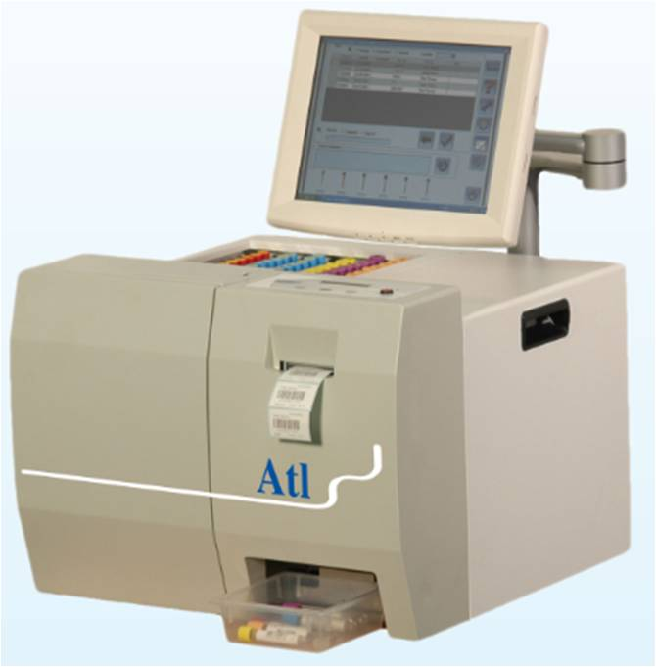
Штрих-кодирование пробирок до взятия крови – это принципиально новый подход к оптимизации преаналитического этапа лабораторного анализа. Автоматические системы штрихкодирования вакуумных пробирок позволяют свести к минимуму процент лабораторных ошибок, возникающих в результате неправильной идентификации пациента и пробы.

2.17. Обмен с внешними ИС
Программа позволяет осуществить интеграцию с уже установленными медицинскими информационными системами и автоматически производить как прием направлений на лабораторные исследования так и передачу выполненных исследований.
На данном этапе система уже интегрирована с:
- МИС “БАРС Здравоохранение”
- ИС “Микроб-2”

